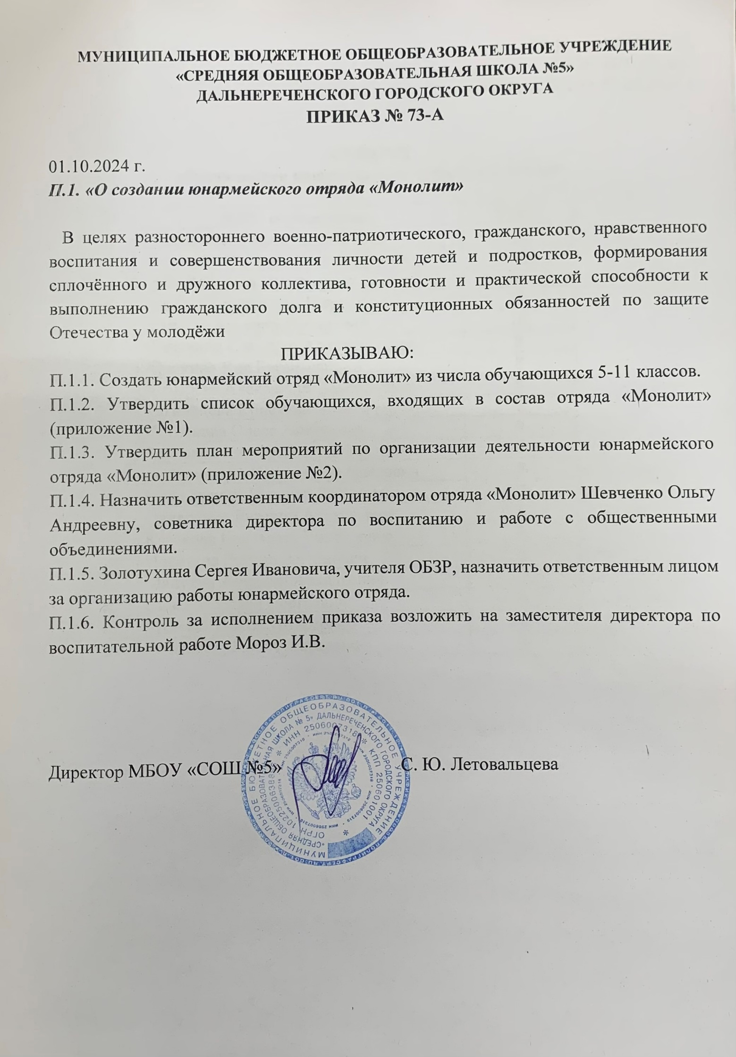

**МУНИЦИПАЛЬНОЕ БЮДЖЕТНОЕ ОБЩЕОБРАЗОВАТЕЛЬНОЕ УЧРЕЖДЕНИЕ**

**«СРЕДНЯЯ ОБЩЕОБРАЗОВАТЕЛЬНАЯ ШКОЛА №5»**

**ДАЛЬНЕРЕЧЕНСКОГО ГОРОДСКОГО ОКРУГА**

**ПРИКАЗ № 73-А**

01.10.2024 г.

***П.1. «О создании юнармейского отряда «Монолит»***

В целях разностороннего военно-патриотического, гражданского, нравственного воспитания и совершенствования личности детей и подростков, формирования сплочённого и дружного коллектива, готовности и практической способности к выполнению гражданского долга и конституционных обязанностей по защите Отечества у молодёжи

ПРИКАЗЫВАЮ:

П.1.1. Создать юнармейский отряд «Монолит» из числа обучающихся 5-11 классов.

П.1.2. Утвердить список обучающихся, входящих в состав отряда «Монолит» (приложение №1).

П.1.3. Утвердить план мероприятий по организации деятельности юнармейского отряда «Монолит» (приложение №2).

П.1.4. Назначить ответственным координатором отряда «Монолит» Шевченко Ольгу Андреевну, советника директора по воспитанию и работе с общественными объединениями.

П.1.5. Золотухина Сергея Ивановича, учителя ОБЗР, назначить ответственным лицом за организацию работы юнармейского отряда.

П.1.6. Контроль за исполнением приказа возложить на заместителя директора по воспитательной работе Мороз И.В.

Директор МБОУ «СОШ №5» С. Ю. Летовальцева

**ПРИЛОЖЕНИЕ №1**

**к приказу МБОУ «СОШ №5»**

**№ 73-А П.1 от 01.09.2024 г.**

**СПИСОК**

**обучающихся юнармейского отряда «Монолит»**

|  |  |  |
| --- | --- | --- |
| № | ФИО обучающихся | Класс |
| 1 | Сосновская Софья Михайловна | 11 |
| 2 | Ведьгаева Варвара Александровна | 10 |
| 3 | Губа Виолетта Дмитриевна | 10 |
| 4 | Васильев Владислав Николаевич | 10 |
| 5 | Кравцов Арсений Романович | 10 |
| 6 | Шишкина Светлана Александровна | 8 |
| 7 | Хрюкина Яна Евгеньевна | 8 |
| 8 | Козырева Александра Анатольевна | 8 |
| 9 | Тагильцева Кристина Александровна | 8 |
| 10 | Ноготкова Олеся Антоновна | 8 |
| 11 | Траханов Кирилл Вадимович | 7 |
| 12 | Побережный Константин Олегович | 7 |
| 13 | Нижельский Ярослав Денисович | 7 |
| 14 | Овчаренко Евгений Алексеевич | 7 |
| 15 | Казакова Елизавета Викторовна | 7 |
| 16 | Ноготков Руслан Антонович | 7 |
| 17 | Манукян Аркадий Аркадьевич | 7 |
| 18 | Сиваков Павел Сергеевич | 6 |
| 19 | Ерофеев Антон Андреевич | 6 |
| 20 | Ерофеева Дарья Андреевна | 6 |

**ПРИЛОЖЕНИЕ №2**

**к приказу МБОУ «СОШ №5»**

**№ 73-А П.1 от 01.09.2024 г.**

**ПЛАН**

**мероприятий отряда «Монолит»**

**по военно-патриотическому и спортивному воспитанию**

**на 2024-2025 учебный год**

|  |  |  |
| --- | --- | --- |
| **№ п/п** | **Мероприятие** | **Сроки** |
| 1. | Формирование отряда юнармейцев. | Сентябрь |
| 2. | День знаний. Единый день безопасности. Урок памяти «Беслан» | Сентябрь |
| 3. | Участие в митинге, посвященном окончанию Второй мировой войны. Почетный караул у памятника Павшим в годы ВОВ | Сентябрь |
| 4. | Акция «Обелиск у дороги» | Сентябрь |
| 5. | Подготовка по юнармейским навыкам (сборка - разборка  автомата, магазина, одевание ОЗК). | Октябрь |
| 6. | Участие в городской военно-спортивной игре «Зарница» до 14 лет | Октябрь |
| 7. | Встречи с участниками локальных конфликтов (в рамках  Дня народного Единства). | Октябрь-ноябрь |
| 8. | Акция «День добра» | Ноябрь |
| 9. | День героев Отечества. «Нет в России семьи такой, где б  не был памятен свой Герой» - урок мужества. | Ноябрь |
| 10. | Подготовка по юнармейским навыкам (сборка - разборка  автомата, магазина, одевание ОЗК). | Ноябрь |
| 11. | Урок мужества. День неизвестного солдата. | Декабрь |
|  | День воинской славы России — День начала контрнаступления советских войск против немецко-фашистских войск в битве под Москвой (1941 год). | Декабрь |
| 12. | Подготовка по юнармейским навыкам (сборка - разборка  автомата, магазина, одевание ОЗК). | Декабрь |
| 13. | Участие в торжественных мероприятиях, посвященных  Годовщине снятия блокады Ленинграда | Январь |
| 14. | Урок мужества. День разгрома немецко-фашистских войск в Сталинградской битве. | Февраль |
| 15. | Участие в митинге, посвященном дню вывода войск из Афганистана. Возложение цветов к памятнику воинов-интернационалистов. | Февраль |
| 16. | Акции: «Обелиск у дороги», «Цветы у обелиска» | Февраль |
| 17. | Участие в тожественном марше, посвященном годовщине событий на о. Даманский. | Март |
| 18. | Подготовка по юнармейским навыкам (сборка - разборка  автомата, магазина, одевание ОЗК). | Март |
| 19. | Участие в городской военно-спортивной игре «Зарница» от 14 лет. | Март |
| 20. | Акции: «Обелиск у дороги», «Свеча Памяти», «Вахта Памяти», «Цветы у обелиска», «Аллея ветеранов» | Май |
| 21. | Участие в торжественном шествии, посвященном празднику Победы. | Май |
| 22. | Участие в акции «Ветеран живет рядом». | Май |
| 23. | Участие в торжественном мероприятии, посвященном  Дню пограничника | Май |